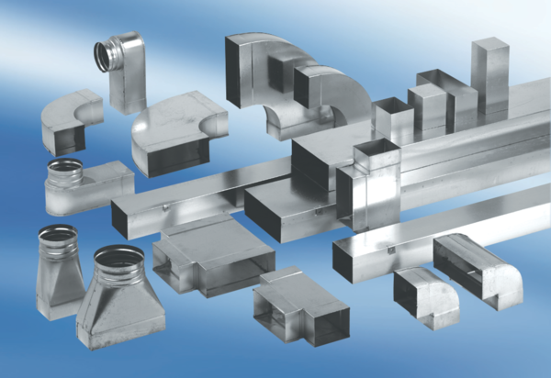Kolanko kątowe 90°, symetryczne WB90SN/80/200/150Opakowanie jednostkowe: 1 sztukaAsortyment: K
Numer artykułu: 0055.0622Producent: MAICO

